参考答案

一、第1题8分，第2题6分，第3题6分，
1.对微分方程进行零初始条件下的拉氏变换，并整理得(题给3、4式交换)：
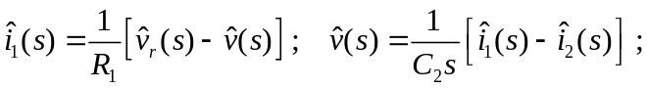
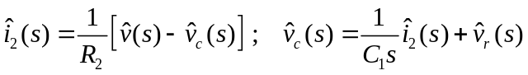
将上述关系用反方块图的形式表出，并联接起来。即得如下所示的动态结构图：
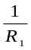
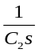
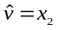
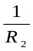
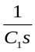

2.选取如图所示状态变量（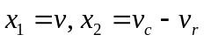），易得
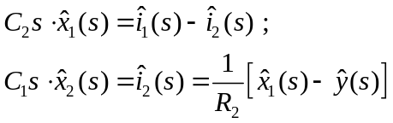
注意到
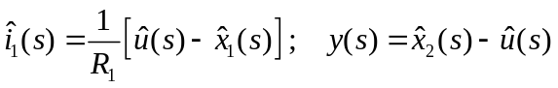
代入之，并拉氏反变换，可得
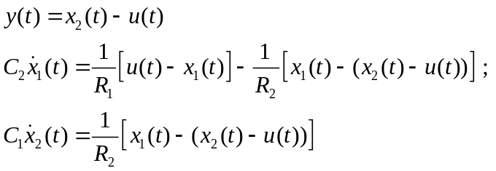
进一步整理，得到
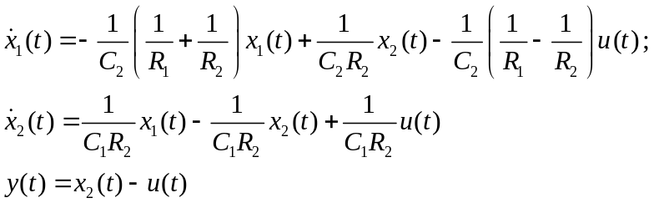
写成矩阵形式，即
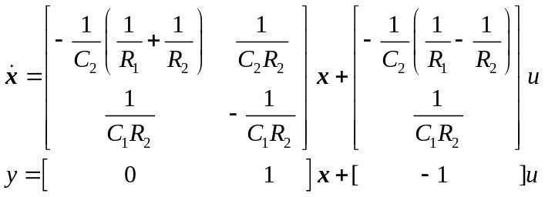

3.用结构图等效变换方法及状态空间方程与传递函数的关系式可同样得到：
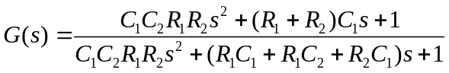
等效变换的推荐做法是：1.图中上反馈引出点后移相加点前移；2.合并串联与反馈，下反馈相加点前移；3.合并串联与反馈，上并联相加点前移；4.合并并联、反馈、串联，即得所要的结果；
状态空间方程与传递函数的关系式是
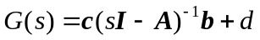

二、求开环传函及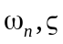共6分，第1题4分，第2题4分，第3题4分，
解：由题图可见系统的闭环特性等效于一个振荡环节，即：
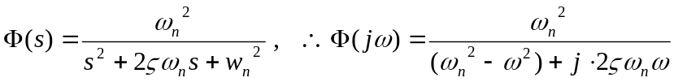
而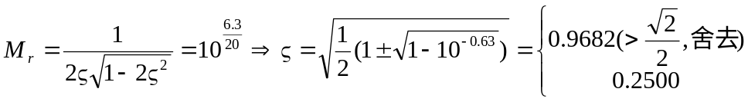
又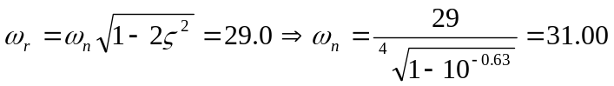
即：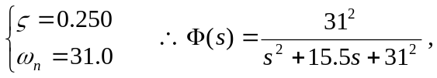
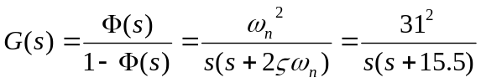
1. 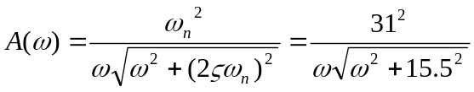,
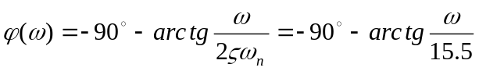
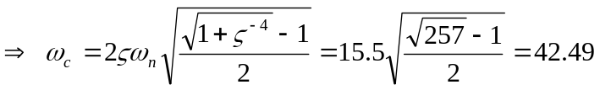
∴
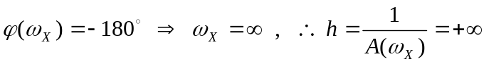
2.∵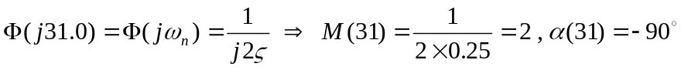
∴
3.因系统为单位反馈的I型系统，故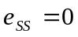即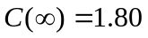
而：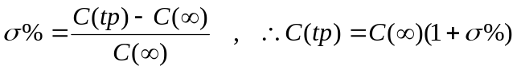
∴
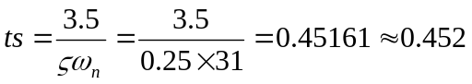

三、第1题10分，第2题7分，
解：
1.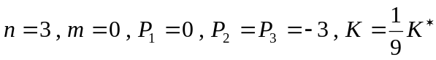
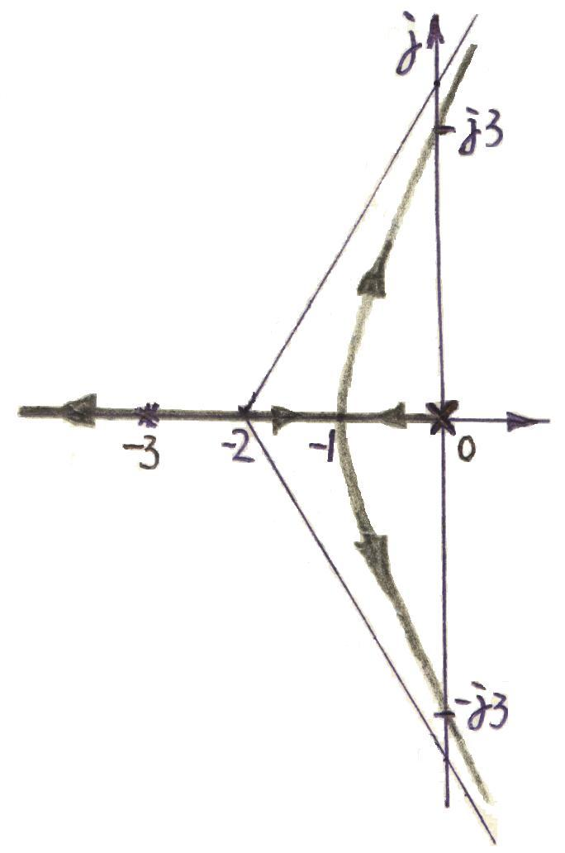
实轴根轨迹：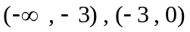
渐近线：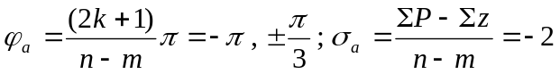
分离点d：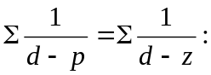
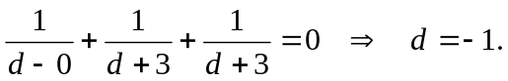
与虚轴的交点：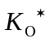时,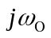
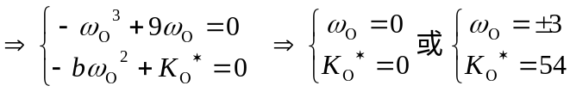
据此可给出系统的闭环根轨迹图如右：
2.由根轨迹可见系统稳定的充要条件为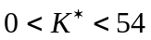，而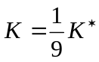
∴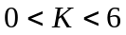
又∵系统为I型系统，单位反馈，单位斜坡信号输入，故：
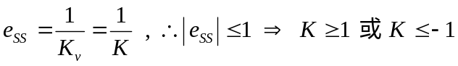
再综合系统稳定的条件可得K的容许范围是：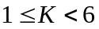

四、（第1题3分，第2题9分，第3题3分）
1．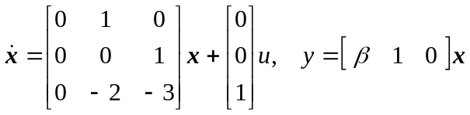

2．①因是能控标准型实现，故系统一定能控；
②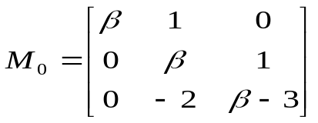，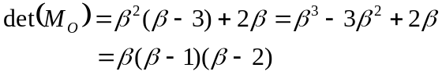
故仅当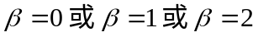时系统不能观；
易求得系统的特征方程是：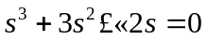故系统的特征值是：0，-1，-2，所以：
③系统是李亚普诺夫意义下稳定的；
④系统不是渐近稳定的；
⑤欲使系统为BIBO稳定，须将非左半平面的极点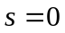对消，故系统BIBO稳定的充要条件是：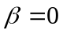

3．请补上
五．请补上

六、（第1题12分，第2题8分）
1．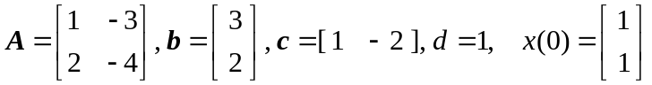
系统的特征多项式及特征值：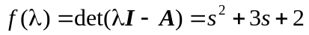，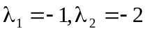
设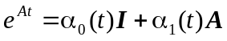，则：
解得：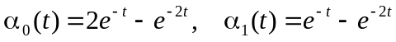，于是
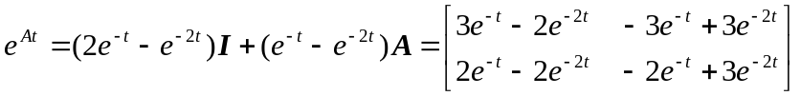
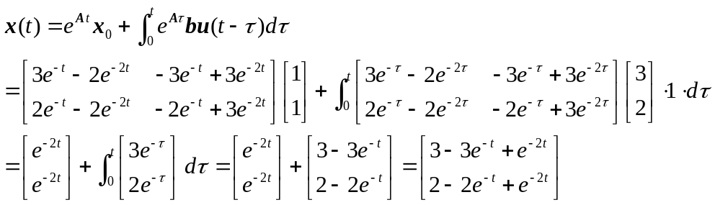

y(2)请补上

2.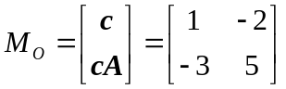，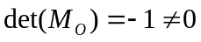，系统能观，可以完成状态观测器的设计。注意到这里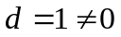，故全维状态观测器的形式应写成：
其中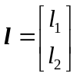是观测器的设计中待定的参数向量，令：
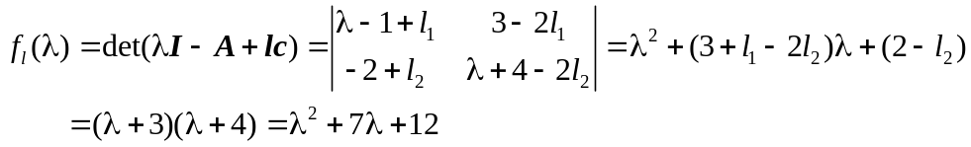
解得：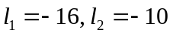，代入观测器方程，得到所要的状态观测器
